－、选择题：1～10 小题，每小题 4 分，共 40 分．在每小题给出的四个选项中，只有－项是符合题目要求的．

1． 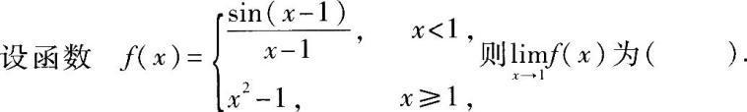

A．0

B．1

C．2

D．不存在

2．设 f(x)在点 x0 处连续，则下列命题中正确的是（ ）．

A．f(x)在点 x0 必定可导

B．f(x)在点 x0 必定不可导
C． 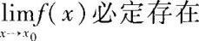

D． 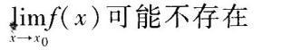

3． 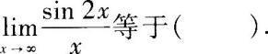

A．2

B．1

C． 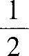

D．0

4．设函数 y＝f(x)的导函数，满足 f'(－1)＝0，当 x<－1 时，f'(x)<0；当 x>－1 时，f'(x)>0．则

下列结论肯定正确的是（ ）．

A．x＝－1 是驻点，但不是极值点

B．x＝－1 不是驻点

C．x＝－1 为极小值点

D．x＝－1 为极大值点

5．设函数 f(x)＝2sinx，则 f'(x)等于（ ）．

A．2sinx

B．2cosx

C．－2sinx

D．－2cosx

6． A．f(1)－f(0)

B．2[f(1)－f(0)]

C．2[f(2)－f(0)]

D． 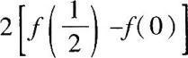

7．

A．椭球面

B．圆锥面

C．旋转抛物面

D．柱面

8． 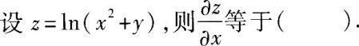

A． 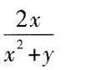

B． 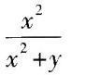

C． 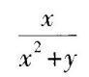

D． 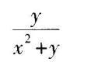

9 ．

为二次积分为（ ）．

A．

B． 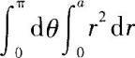

C． 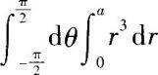

D． 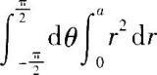

10． A．必定收敛

B．必定发散

C．收敛性与α有关

D．上述三个结论都不正确

第Ⅱ卷（非选择题，共 110 分）

二、填空题：11～20 小题，每小题 4 分，共 40 分．

11． 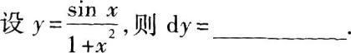

12． 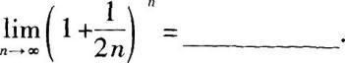

13． 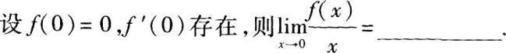

14．

15． 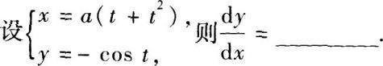

16． 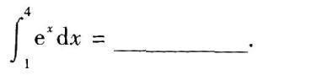

17．

18． 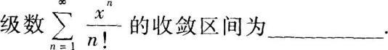

19．

20． 三、解答题：21～28 小题，共 70 分．解答应写出推理、演算步骤．

21．(本题满分 8 分)
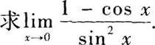

22．(本题满分 8 分)
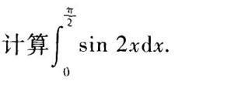

23．(本题满分 8 分)
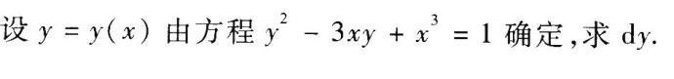

24．(本题满分 8 分)
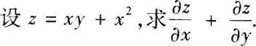

25．(本题满分 8 分)
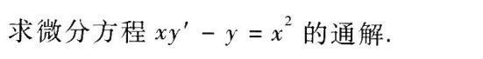

26．(本题满分 10 分)
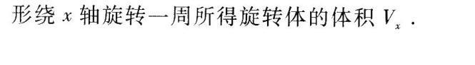

27．(本题满分 10 分)

28．(本题满分 10 分)
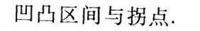

模拟试题参考答案

－、选择题

1．【答案】D．

【解析】本题考查的知识点为极限与左极限、右极限的关系．

由于 f(x)为分段函数，点 x＝1 为 f(x)的分段点，且在 x＝1 的两侧，f(x)的表达式不相同，因此应考虑左极限与右极限．
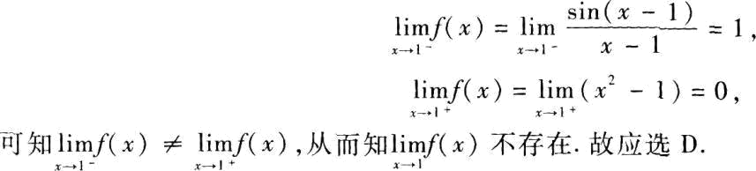

2．【答案】C．

【解析】本题考查的知识点为极限、连续与可导性的关系．
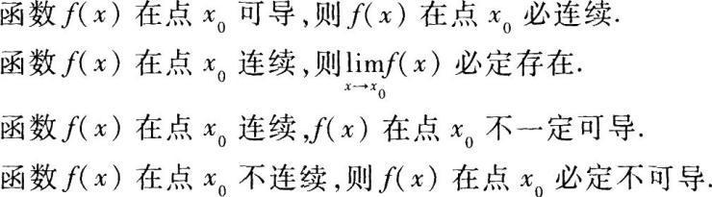

这些性质考生应该熟记．由这些性质可知本例应该选 C．

3．【答案】D．

【解析】本题考查的知识点为重要极限公式与无穷小量的性质．
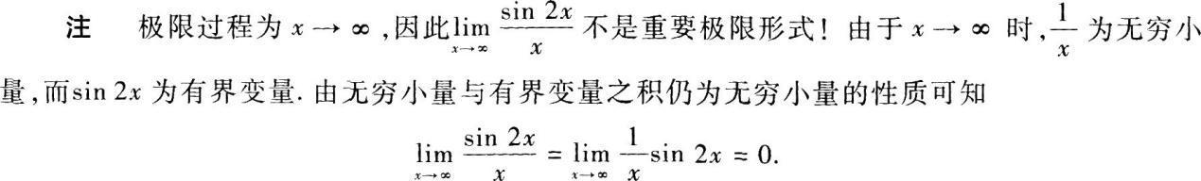

4．【答案】C．

【解析】本题考查的知识点为极值的第－充分条件．

由 f'(－1)＝0，可知 x＝－1 为 f(x)的驻点，当 x<－1 时 f'(x)<0；当 x>－1 时，f'(x)>1，由极值的第－充分条件可知 x＝－1 为 f(x)的极小值点，故应选 C．5．【答案】B．

【解析】本题考查的知识点为导数的运算．

f(x)＝2sin x，

f'(x)＝2(sinx)'≈2cos x．

可知应选 B．

6．【答案】D．

【解析】本题考查的知识点为定积分的性质；牛顿－莱布尼茨公式．
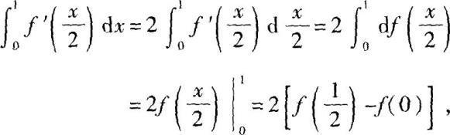

可知应选 D．

7．【答案】C．

【解析】本题考查的知识点为二次曲面的方程．

8．【答案】A．

【解析】本题考查的知识点为偏导数的计算．

由于
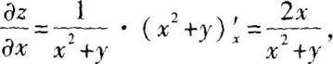

故知应选 A．

9．【答案】A．

【解析】本题考查的知识点为将二重积分化为极坐标系下的二次积分．

由于在极坐标系下积分区域 D 可以表示为
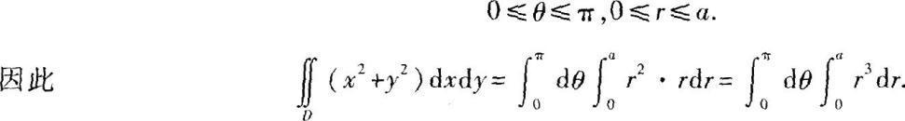

故知应选 A．

10．【答案】D．

【解析】本题考查的知识点为正项级数的比较判别法．
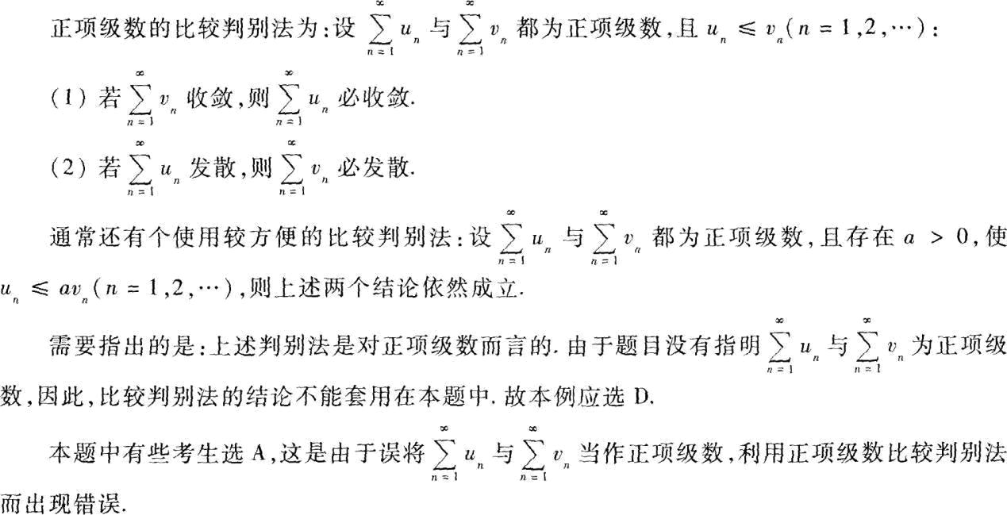

二、填空题

11．【参考答案】 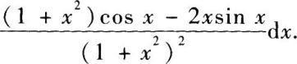

【解析】本题考查的知识点为微分的四则运算．

注意若 u，v 可微，则
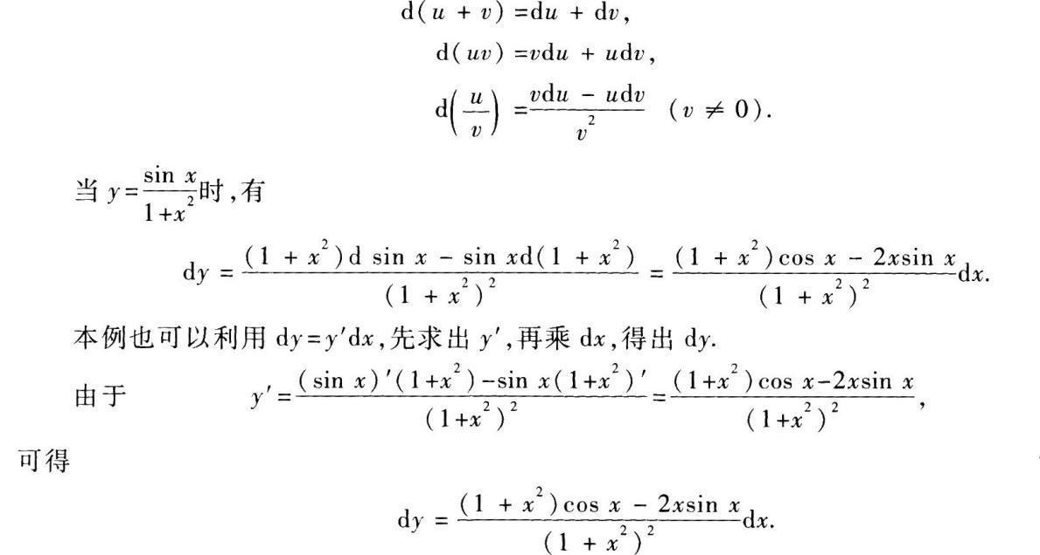

12．【参考答案】 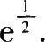

【解析】本题考查的知识点为重要极限公式．
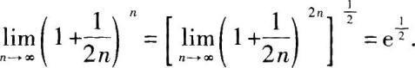

13．【参考答案】f'(0)．

【解析】本题考查的知识点为导数的定义．

由于 f(0)＝0,f'(0)存在，因此
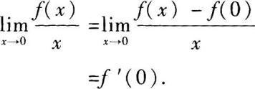

本题如果改为计算题，其得分率也会下降，因为有些考生常常出现利用洛必达法则求极限而导致运算错误：
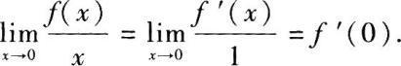

因为题设中只给出 f'(0)存在，并没有给出 f'(x)(x≠0)存在，也没有给出 f'(x)连续的条件，因此上述运算的两步都错误．

14．【参考答案】－24．

【解析】本题考查的知识点为连续函数在闭区间上的最大值．

若 f(x)在(a，b)内可导，在[a，b]上连续，常可以利用导数判定 f(x)在[a，b]上的最值：
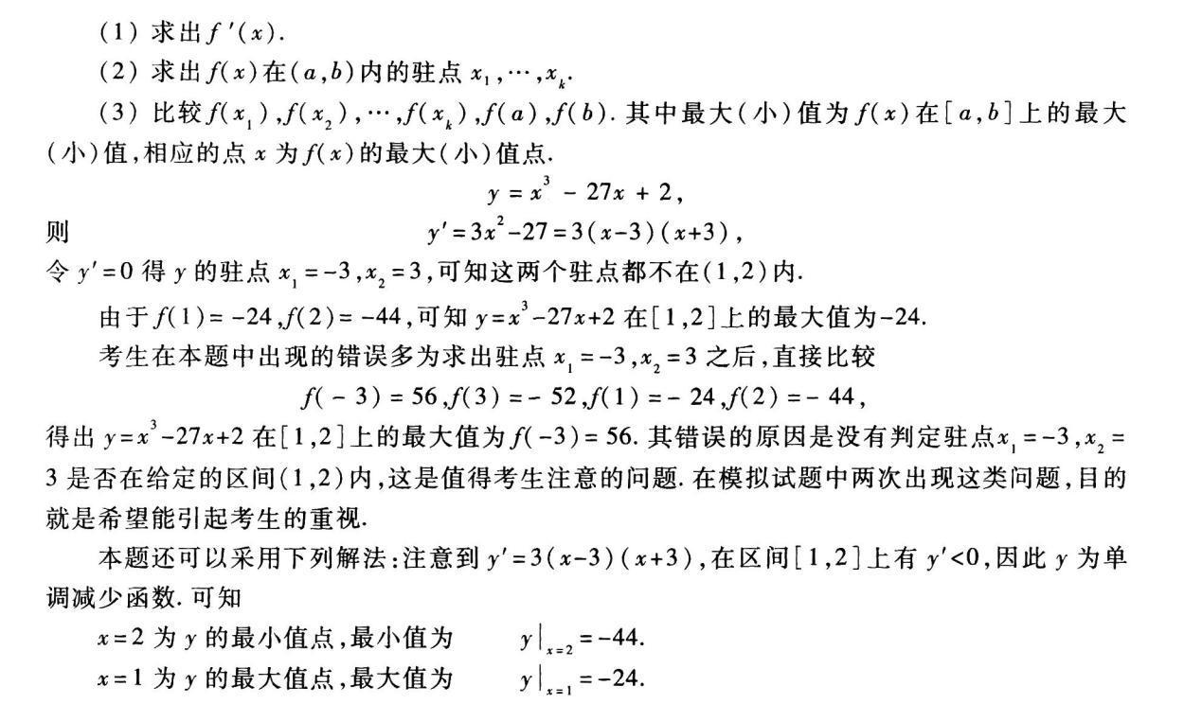

15．【参考答案】 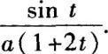

【解析】本题考查的知识点为：参数方程形式的函数求导．

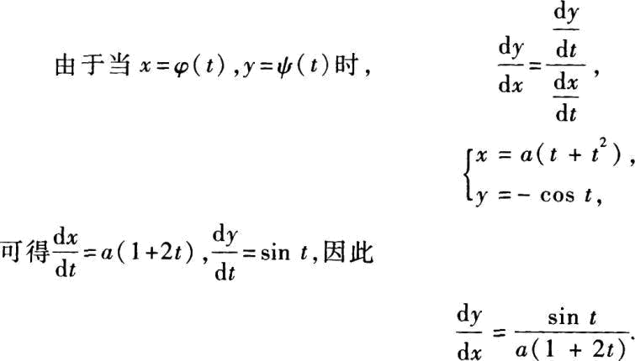

16．【参考答案】 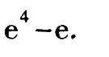

【解析】本题考查的知识点为定积分的基本公式．
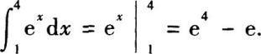

17．【参考答案】 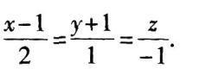

【解析】本题考查的知识点为直线的方程和直线与直线的关系．

由于两条直线平行的充分必要条件为它们的方向向量平行，因此可取所求直线的方向向量为(2，1，－1)．由直线的点向式方程可知所求直线方程为
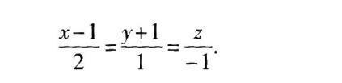

18．【参考答案】(－∞，＋∞)．

【解析】本题考查的知识点为求幂级数的收敛区间．
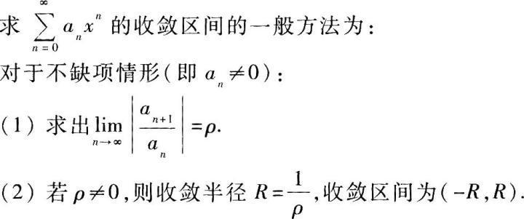

若ρ＝0，则收敛半径 R＝＋∞，收敛区间为(－∞，＋∞)．

若ρ＝＋∞，则收敛半径 R＝0，级数仅在点 x＝0 收敛．

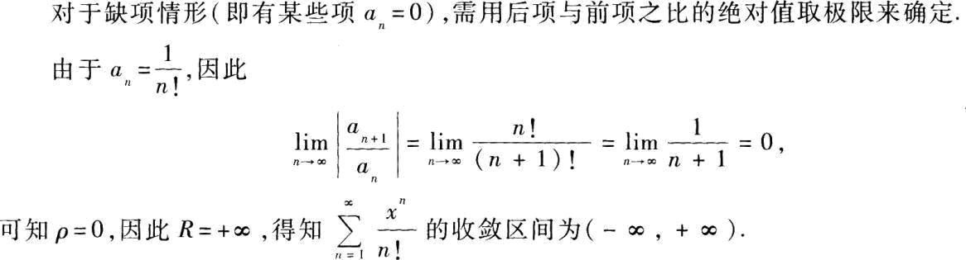

19．【参考答案】

【解析】本题考查的知识点为可分离变量方程的求解．

可分离变量方程求解的－般方法为：

(1)变量分离；

(2)两端积分．
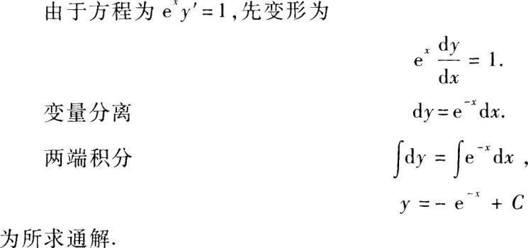

20．【参考答案】 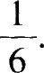

【解析】本题考查的知识点为计算二重积分．
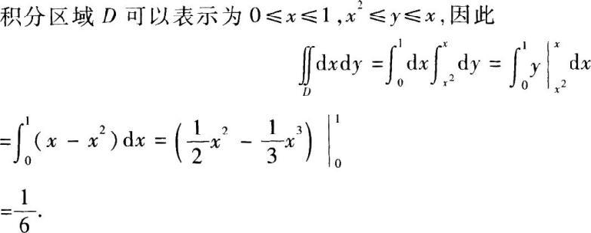

三、解答题

21．【解析】 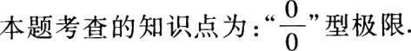

解法 1 利用等价无穷小量代换．
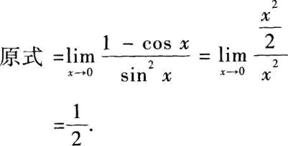

解法 2 利用洛必达法则．
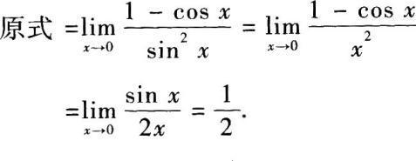

22．【解析】本题考查的知识点为定积分的换元积分法．
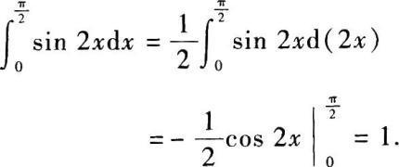

23．【解析】本题考查的知识点为求隐函数的微分．

解法 1 将方程两端关于 x 求导，可得
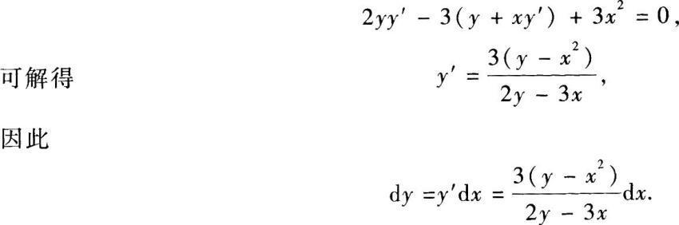

解法 2 将方程两端求微分
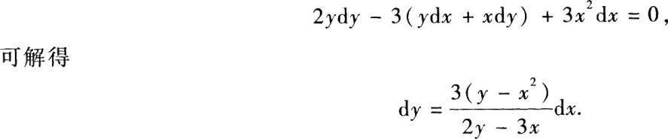

【解题指导】

若 y＝y(x)由方程 F(x，y)＝0 确定，求 dy 常常有两种方法．

(1)将方程 F(x，y)＝0 直接求微分，然后解出 dy．

(2)先由方程 F(x，y)＝0 求 y'，再由 dy＝y'dx 得出微分 dy．

24． 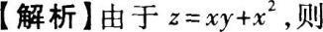
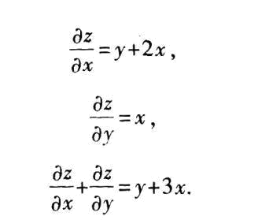

25．【解析】本题考查的知识点为求解－阶线性微分方程．

将方程化为标准形式
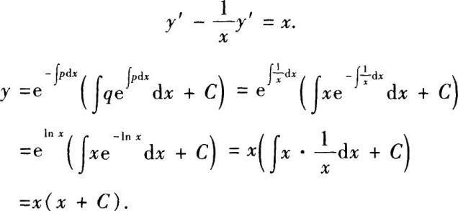

【解题指导】

求解－阶线性微分方程常可以采用两种解法：

解法 1 利用求解公式，必须先将微分方程化为标准形式 y'＋p(x)y＝q(x)，则
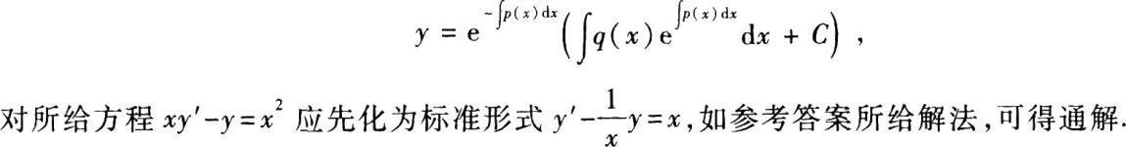

解法 2 利用常数变易法．

原方程相应的齐次微分方程为
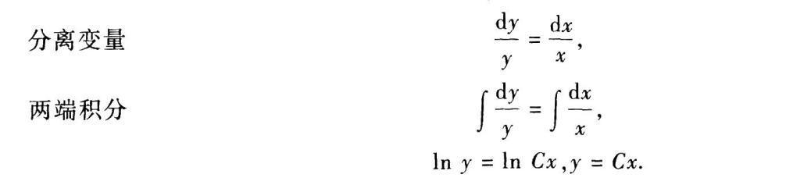

令 C＝C(x)，则 y＝C(x)x，代入原方程，可得
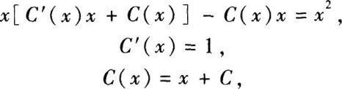

可得原方程通解为 y＝x(x＋C)．

本题中考生出现的较常见的错误是：
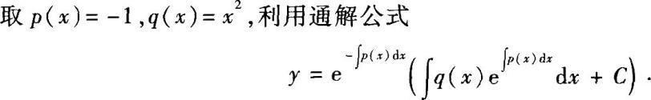

这是由于没有将所给方程化为标准方程而导致的错误．读者应该明确，上述通解公式是标准方程的通解公式．

26．【解析】本题考查的知识点为定积分的几何应用：利用定积分表示平面图形的面积；利用定积分求绕坐标轴旋转而成旋转体体积．所给平面图形如图 4—1 中阴影部分所示，
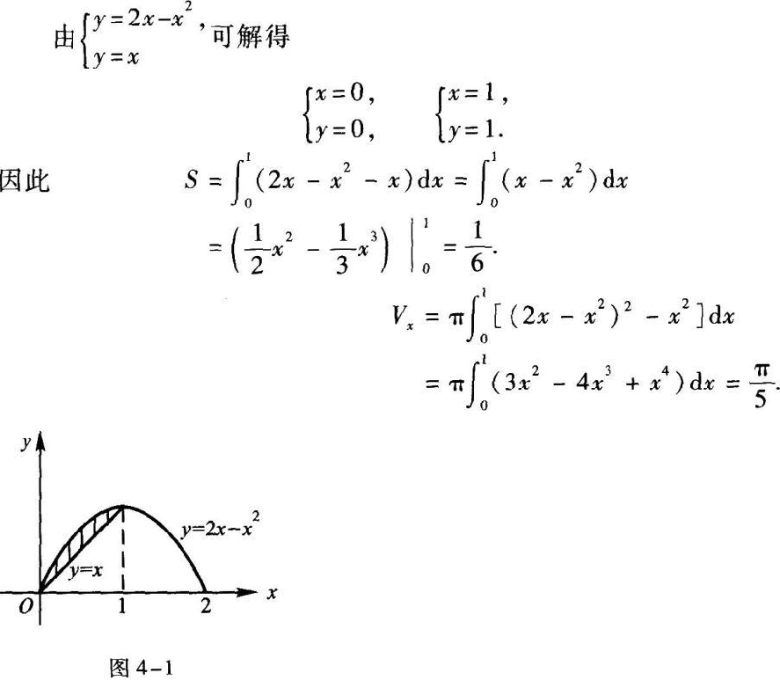

注这是常见的考试题型，考生应该熟练掌握．

27．【解析】本题考查的知识点为计算二重积分．

将区域 D 表示为
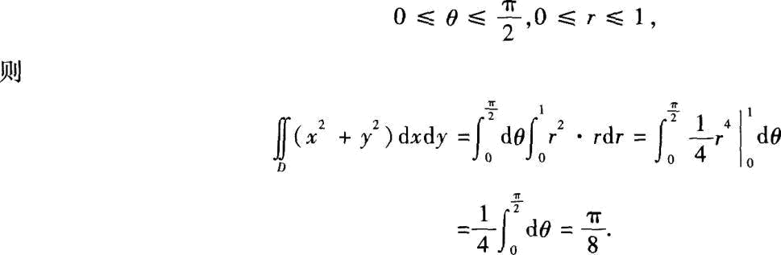

【解题指导】

问题的难点在于写出区域 D 的表达式．

本题出现的较常见的问题是不能正确地将区域 D 表示出来，为了避免错误，考生应该画出区域 D 的图形，利用图形确定区域 D 的表达式．

与应试模拟第 4 套第 27 题相仿，初学者对此常常感到困难．只要画出图来，认真分析－下，就可以写出极坐标系下 D 的表达式．

28．【解析】本题考查的知识点为导数的应用．
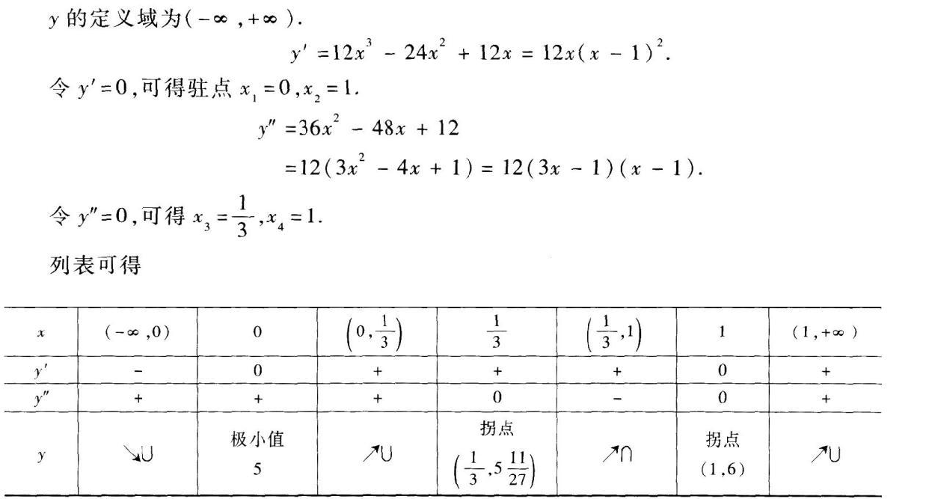

单调增加区间为(0，＋∞)；

单调减少区间为(－∞，0)；

极小值为 5，极小值点为 x＝0；

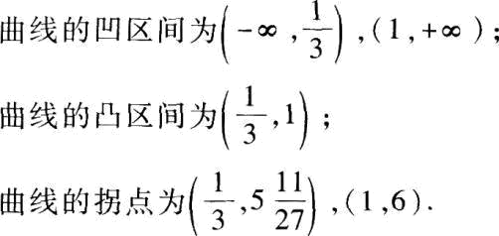

注上述表格填正确，则可得满分．

【解题指导】

这个题目包含了利用导数判定函数的单调性；求函数的极值与极值点；求曲线的凹凸区

间与拐点．

